人教部编版一年级语文上册 期末全真模拟卷(重点小学)
考试时间：60分钟 满分：100分
班级： 姓名： 考号： .
一、读 拼 音 ，写 词 语 ，看 谁 写 得 最 漂 亮。（10分）
zǎo shɑnɡ kāi xīn shū běn shuǐ ɡuǒ lì zhènɡ
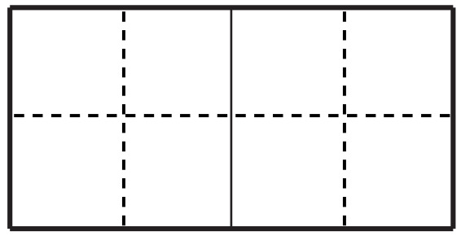
tónɡ xué yǔ yī zì jǐ wǒ men yuè yá
二、拼 音 乐 园 。（12分）
1.写一写你的名字里有哪些声母和韵母。（4分）
声母：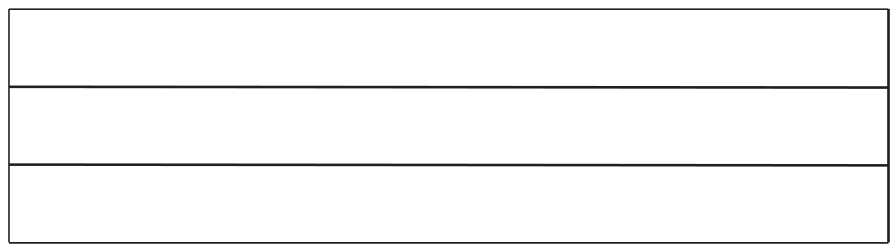
韵母：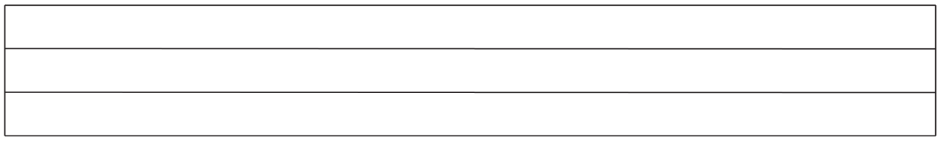
2.看图，选择正确的音节打“√”。（4分）
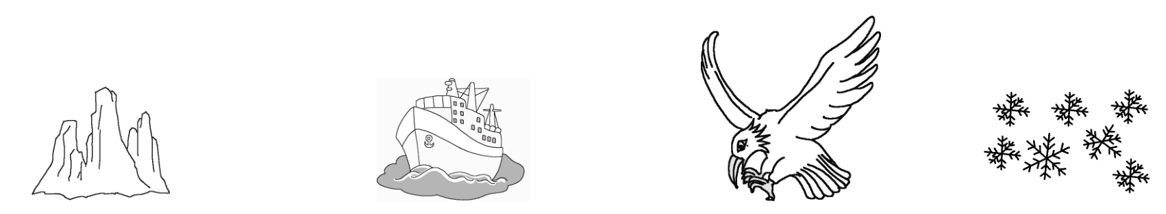
（sān shān） （chuán chuánɡ） （yīn yīnɡ） （xiě xuě）
3.把同类的事物涂上相同的颜色。（4分）
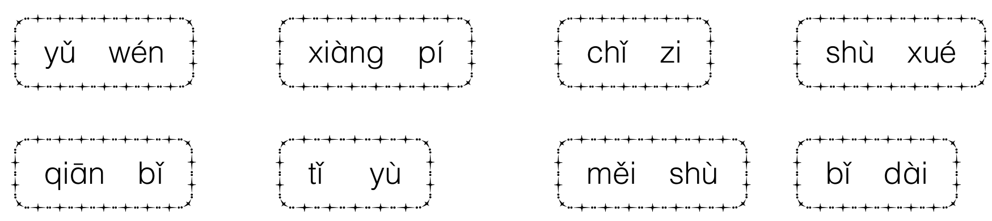
三、想 一 想，填 一 填。（23分）
1.填写声母、韵母或音节。（3分）
例：ɡ—（u）—ā→ɡuā
（ ）—ì→qì ｊ—（ ）→jǔ x—üě→（ ）
（ ）—（ ）→tiě x—i—á→（ ）
2.加一加，变成新字并组词语。（8分）
例：小+土=（尘）（尘土）
日+十=（ ）（ ） 又+寸=（ ）（ ）
日+月=（ ）（ ） 人+王=（ ）（ ）
3.从每句话中找出一对反义词写下来。（6分）
（1）早晨起来，面向太阳，前面是东，后面是西。 （ ）——（ ）
（2）这个班男生多，女生少。 （ ）——（ ）
（3）你画的手一只大，一只小。 （ ）——（ ）
4.选词填空。（6分）
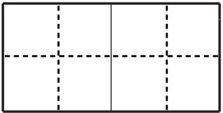
目光 木耳
（1）我喜欢吃 。
（2）我们要把 放长远。
立正 力气
（3）升旗了，我们全体 ，向国旗敬礼。
（4）他是一位 很大的男生。
①春天 ②夏天 ③秋天 ④冬天
（5）（ ）穿裙（ ）子，（ ）堆（ ）雪人。
四、看 图 ，选 字 填 空 。（填 序 号 ）（12分）
①个 ②只 ③把 ④头 ⑤条 ⑥群
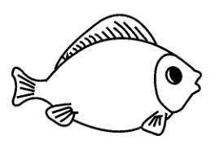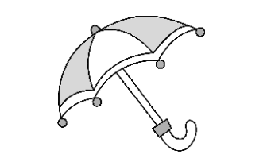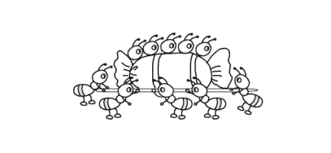
一（ ）鱼 一（ ）伞 一（ ）蚂 蚁
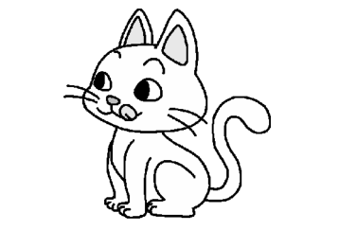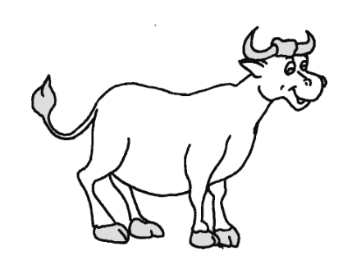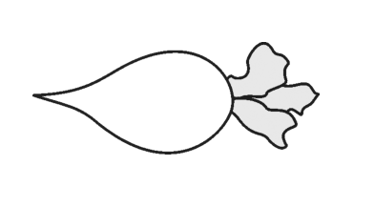
一（ ）猫 一（ ）牛 一（ ）萝 卜
五、我 能 找 出 一 个 不 同 类 的 词 语 ，并 把 它 圈 出 来 。（4分）
1.西瓜 黄瓜 萝卜 白菜 茄子
2.铅笔 作业本 面包 尺子 小刀
3.毛巾 洗衣粉 牙刷 脸盆 牛奶
4.爸爸 妈妈 爷爷 奶奶 医生
六、句 子 乐 园 。（14分）
1.字、词、句一条龙。（不会写的字用拼音代替）（8分）
例：朋（朋友）影子是我的朋友。
（1）白（ ）______________________________________________。
（2）同（ ）______________________________________________。
（3）我（ ）______________________________________________。
（4）比（ ）______________________________________________。
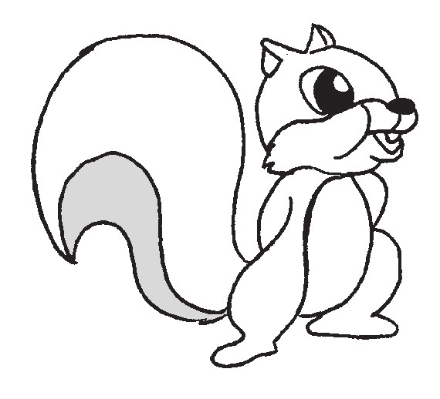
2.我会看图把下列句子补充完整。（6分）
（1）松鼠的______________________。
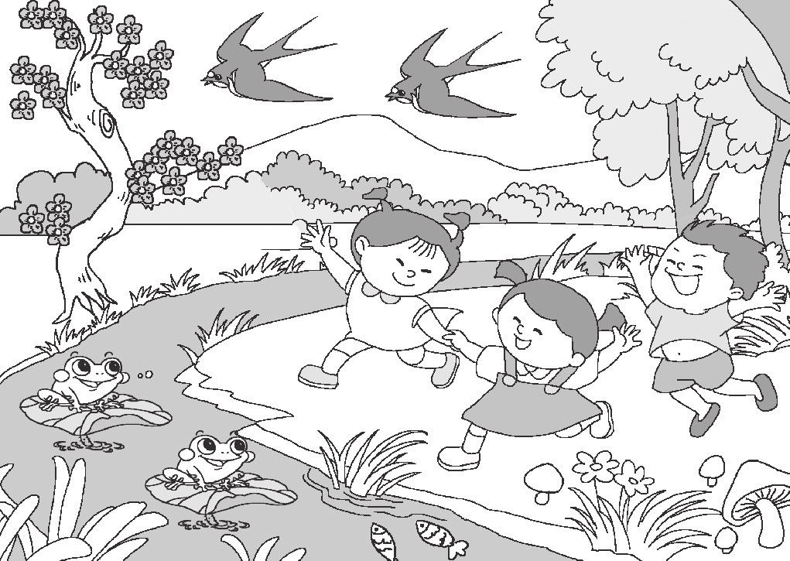
（2）______________________真美啊！
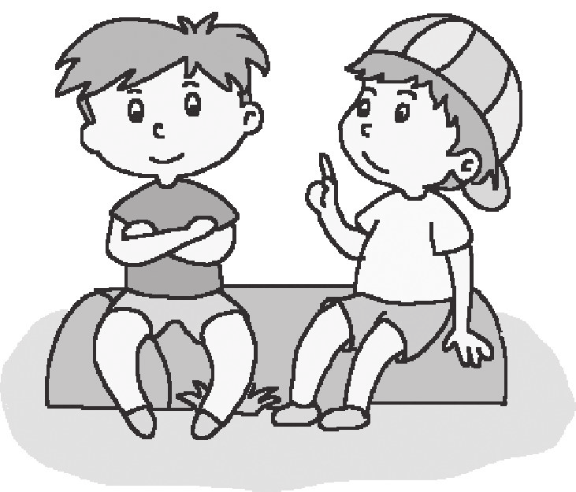
（3）______________________是好朋友。
七、背 一 背，填 一 填。（7分）
1.远看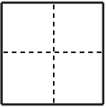有色，近听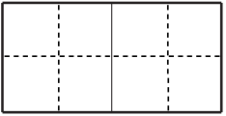声。
2.天地分，照今古。
3.一群雁往南飞，一会儿排成个“”字，一会儿排成个“”字。
八、我 会 阅 读。（8分）
三个小伙伴
小野猪、小袋鼠和小象一起上山去栽树。
没有锄头挖树坑怎么办？小野猪就用硬嘴巴拱出了一个树坑。
没有箩 筐运肥料怎么办？小袋鼠就用皮口袋运来了一大堆肥料。
没有水桶 盛水怎么办？小象跑到小河边，用长鼻子吸足了水，把小树坑浇得湿湿的。
小树栽好啦！三个小伙伴手拉着手，围着小树又跳又笑。
1.短文共有（ ）个自然段。（2分）
2.（ ）拱出了一个树坑；（ ）运来了肥料；（ ）浇水。（只填序号）（3分）
①小象 ②小野猪 ③小袋鼠
3.文中栽树的过程是怎样的？请把序号排列正确：________。（3分）
①运肥 ②挖坑 ③浇水
九、看 图 写 一 两 句 话。（不 会 写 的 字 用 拼 音 代 替）（14分）
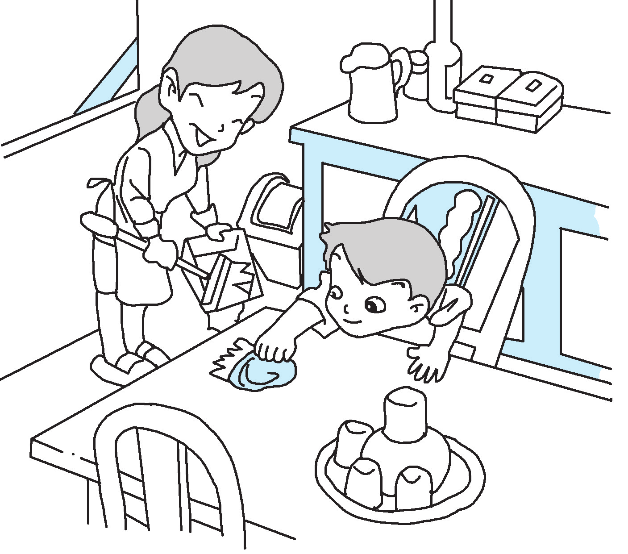

提示：图上画的是什么时候？在什么地方？有哪些人？他们在干什么？

参考答案
一、早上 开心 书本 水果 立正 同学 雨衣 自己 我们 月牙
二、2.shān√ chuán√ yīnɡ√ xuě√
3.相同色：yǔ wén shù xué tǐ yù měi shù
相同色：xiànɡ pí chǐ zi qiān bǐ bǐ dài
三、1.q ǚ xuě ｔ iě xiá
2.早 早上 对 对错 明 明月 全 全部
3.（1）东 西 （2）多 少 （3）大 小
4.（1）木耳 （2）目光 （3）立正 （4）力气 （5）② ④
四、⑤ ③ ⑥ ② ④ ①
五、1.西瓜 2.面包 3.牛奶 4.医生
六、1.雪白 雪白的浪花涌向沙滩。
同学 老师正在给同学们上课。
我们 我们玩得很开心。
比赛 明天，我们学校将举行跳绳比赛。
2.（1）尾巴好像一把伞 （2）春天的公园 （3）我和小明
七、1.山 水无 2.上下 日月 3.大 人 一
八、1.5 2.② ③ ① 3.②①③
九、示例：星期天，妈妈在扫地，小明在擦桌子。他们一会儿就把家里打扫得干干净净。

